Министерство культуры и туризма Рязанской области
ГБУК РО «Рязанский областной научно-методический центр народного творчества»

Юбилейная выставка работ областного клуба художников-любителей,
приуроченная к 45-летию клуба

«КИСТЬЮ ТВОРЦА ОСТАНОВЛЕННЫЙ МИГ»

(живопись, графика, скульптура, фотография, декоративно-прикладное искусство)

Цикл областных выставочных мероприятий
«Мастера Рязанщины – 80-летию образования Рязанской области»

Рязань, 2017 г.

Кудряшова, С.С. (автор-составитель) Каталог юбилейной выставки работ областного клуба художников-любителей «Кистью творца остановленный миг» (живопись, графика, скульптура, фотография, декоративно-прикладное искусство), приуроченная к 45-летию клуба: – Рязань: ГБУК РОНМЦ НТ, 2017. – 52 с.

© «Рязанский областной научно-методический центр народного творчества», 2017

Юбилейная выставка работ областного клуба художников-любителей
«КИСТЬЮ ТВОРЦА ОСТАНОВЛЕННЫЙ МИГ»
(живопись, графика, скульптура, фотография, декоративно-прикладное искусство), приуроченная к 45-летию клуба

Областной научно-методический центр народного творчества представляет вашему вниманию юбилейную выставку работ областного клуба художников- любителей «Кистью творца остановленный миг» (живопись, графика, скульп- тура, художественная фотография, ДПИ), которая является шестой в чреде вы- ставочных мероприятий цикла «Мастера Рязанщины – 80-летию образования Рязанской области».
На этой выставке представлены вниманию зрителей более 500 работ 60 ху- дожников-любителей и мастеров декоративно-прикладного искусства из 7 му- ниципальных образований области: Ал-Невского, Старожиловского, Кораб- линского, Путятинского, Рязанского, Рыбновского районов, а также г.Рязани.
Рязанский областной клуб художников-любителей был создан весной 1972 года по инициативе Рязанской организации Союза художников РСФСР. Он объединил художников-любителей – графиков, живописцев, скульпторов, фотографов и прикладников.
Социальный состав клуба очень разнообразен – это рабочие различных про- фессий, педагоги, врачи, служащие, представители технической интеллиген- ции, военнослужащие, профессора высших учебных заведений. В данное время клуб насчитывает в своих рядах 73 человека.
В апреле 1972 года состоялось учредительное собрание клуба, был разра- ботан устав клуба, созданы творческие секции, избран председатель – инженер Ворона В.Н., который на протяжении 29 лет бессменно руководил клубом (до 2001 года).
Первая клубная выставка открылась в сентябре 1972 года, показавшая твор- ческую силу и жизнеспособность объединения. С тех пор прошло 33 отчетных выставки, 32 Областных, 3 Всесоюзных, клуб постоянный участник зональ- ных, Международных и Всероссийских выставок.
Большой импульс в развитии любительского изобразительного творчества дала выставка «Слава труду», проходившая в Москве в 1974 году. Коллектив клуба был награжден дипломом 1 степени и признан одним из лучших кол- лективов, участвовавших в ней. Все восемнадцать участников получили дип- ломы и грамоты. Среди них В.Ворона, О.Карякин, А.Смирнов, Н.Тихомиров, К.Баева, И.Фомин и другие.

Около 30 работ клуба находятся во Всероссийском музее народного твор- чества в г. Суздале. Среди них авторы работ А.Пашков, Т.Глушина, И.Аниси- мов, В.Канатов, В.Цариченко.
Большой успех имела выставка произведений в г.Черновцы УССР, устроенная по приглашению Черновицкого обкома партии и Черновицкого отдела культуры в 1977 году. На ней было представлено 170 работ 55 авторов. В 1986 году боль- шая группа членов клуба выезжала в Польшу по приглашению профсоюза Бяло- Бельского воеводства. Это был ответный визит на встречу в 1984 году членов клуба с польскими художниками-любителями, приезжавшими в Рязань. Такие художники-любители как Дорофеев В.Н., Белов М.А., Елманов Н.К. и другие участвовали в международных выставках в странах социалистического лагеря. В 1995 г. в г.Москва состоялась Всероссийская выставка художников-любите- лей – участников ВОВ «В сердце моем» , посвященная 50-летию Победы. Участники выставки клуба А.Самсоненко, В.Волков, М.Махорин, Д.Титов пе- редали свои работы в дар музею на Поклонной горе. Во Всероссийской вы- ставке «Славные сыны Отечества», посвященной 60-летию Победы (Москва 2005г.), в галерее Грекова участвовали Н.Азовкин, А.Аксарин, М.Раев, А.Ефре- мов и др.
За время со дня организации клуба и по сей день устраиваются выставки, как в Рязани на предприятиях города, в учебных заведениях и учреждениях, так и в районах области, в том числе в городах – Касимове, Михайлове, Ско- пине, Новомичуринске и др. Цель выставок – познакомить зрителей с творче- ством художников-любителей, встретиться с местными художниками-любите- лями.
В 1984 году клуб получил в свое распоряжение помещение, в котором имел возможность показывать работы членов клуба, устраивать небольшие персо- нальные и групповые выставки. Наиболее значительная из них: «На земле Есе- нина», выставки работ художников-любителей г.Коломны, персональные вы- ставки авторов Д.Титова, И.Анисимова, Я.Оникса и многие другие. В стенах клуба дважды проводились благотворительные аукционы в пользу Фонда мира, в помощь пострадавшим от землетрясения в Армении.
Однако, выставочная деятельность является только частью работы клуба, другая – неуклонное совершенствование творческого мастерства. Последнее достигается путем совместной работы над натурой, обсуждением выполнен- ных работ, которые проходят в дружеской, доброжелательной обстановке, со- вместным посещением выставок, музеев, обменом мнениями, помощи нуж- дающимся в том или ином совете.
На заседания клуба приглашаются люди творческих профессий: поэты, пи- сатели, краеведы. Члены клуба весьма ценят обсуждение своих работ, прово- димые художниками профессионалами.
Большое участие в развитии творческого мастерства и культуры оказали та- кие известные рязанские художники как Д.Рыбаков, С.Якушевский, отец и сын Шелковенко, В.Иванов, который был тогда председателем Союза художников Рязанской организации, А.Виноградов и многие другие художники старшего

и среднего поколений. Большое влияние на развитие у членов клуба художе- ственной культуры оказал, будучи долгое время директором Рязанского худо- жественного музея, Степан Михайлович Степашкин. За эти годы клуб окреп и вырос творчески.
События 90-х годов несколько ограничили возможности клуба. Дело в том, что в 1992 году клуб лишился своего помещения. Оно было передано коммер- ческой структуре. Это несколько снизило творческую активность членов клуба. Находясь на правах гостей в Музее молодежного движения (директор О.Е.Лыкова), в радиотехнической академии и теперь в Муниципальном куль- турном центре клуб не потерял своих традиций и сумел подготовить и показать несколько отчетных выставок.
Клуб считает своей задачей обеспечить преемственность традиций, вовлече- ние в свои ряды новых членов художников-любителей, не оставляя главной своей задачи – совершенствование мастерства, пропаганды русской реалисти- ческой школы изобразительного искусства.
Юбилейная выставка работ областного клуба художников-любителей
«Кистью творца остановленный миг» (живопись, графика, скульптура, художе- ственная фотография, декоративно-прикладное искусство), которая открыла свои двери 3 апреля в 12.00 по адресу: Урицкого, 72, продлилась до 2 мая 2017 г.
Данная юбилейная выставка – замечательный вклад художников-любителей и мастеров ДПИ в достойную встречу 45-летия родного клуба.

Кудряшова С.С.
зав. отделом ГБУК РО «ОНМЦ НТ»

Список
участников и работ юбилейной выставки областного клуба художников-любителей
«Кистью творца остановленный миг»
(живопись, графика, ДПИ)
в рамках цикла областных выставочных мероприятий
«Мастера Рязанщины – 80-летию образования Рязанской области»
(3 апреля – 2 мая 2017 года, ОНМЦ НТ)

Вавилова Валентина Васильевна, 1932 г.р.

г. Рязань
  - «Забайкальская осень», 1982 г., к/м,56х60;
  - «Уголок России», 1992 г.,х/м, 60х70;
– «Игра в куклы», 1993 г., х/м, 94х108;
  - «Натюрморт с рукоделием», 1991 г.,орг/м, 30х70;

Хохлов Вячеслав Сергеевич, 1956 г.р.

г. Рязань
  - «Легенда лесного озера», 2014 г., х/м, акрил, лак, 40х60;

Майборода Сергей Анатольевич, 1957 г.р.

г. Рязань
  - «Рождение Афродиты», 2015 г., бум/г, 30х21;
  - «Античные руины», 2014 г., бум/г, 30х21;
  - «Африканская маска», 2016 г., бум/г, 30х21;
  - «Индийский воин», 2017 г., бум/г, 30х21;
  - «Японка в кимоно», 2016 г., бум/г, 30х21;
  - «Бойцовский петух», 2016 г., бум/г, 30х21;

Карякин Олег Николаевич, 1932 г.р.

г. Рязань
  - «На этюдах в Солотче», г., репродукция, 22х34;
  - «Рязань. Старый рынок», г., репродукция, 22х34;
  - «Грамота КЛХ», г., 34х22;

Копытин Сергей Иванович, 1958 г.р.

г. Рязань
– «Конец зимы», 2017г.,х/к/м, 45х35;
  - «Осенний мотив», 2016 г., х/к/м, 40х50;

Егоров Борис Иванович, 1935 г.р.

г. Рязань
  - «Портрет внучки Анечки», 2000 г., орг/м, 60х45;
  - «Во вражеский тыл», 2005 г., х/м, 40х50;
  - «Букет сирени», 2017 г., х/орг/м, 60х40;
– «Куница», 2008 г., х/м, 70х40;

Лазарев Николай Васильевич, 1951 г.р.

Кораблинский район, с. Чижово
  - «В усадьбе Худекова», 2016 г., х/к/м, 76х38;
  - натюрморт «Праздник», 1994 г., х/м, 65,5х50,5;
– «Жемчужина», 2016 г., х/м, 76х38;
– «Букет из маков», 2000 г., х/м, 45,5 х75,5;

Анитов Николай Михайлович, 1939 г.р.

г. Рязань
– «В парке», 2017 г., орг/акр, 55х61;
  - «Рязанская улочка», 2017 г., орг/акр, 53х60;
– «Солотча», 2017 г., орг/акр., 45x60;
  - «Зимняя дорога», 2017 г., орг/акр, 45х60;
  - «Красный мостик», 2017 г., орг/акр, 40х70;
– «Весна», 2017 г., к/акр., 40x60;

Холмогорский Владимир Фёдорович, 1926 г.р.

г. Рязань
  - «Старый дом на Цветном Бульваре», 2017 г., к/м, 40х60;

Мамедов Имран Аловсатоглы, 1959 г. р.
– «Туманное утро», 2015 г., х/к/ м., 35x50;
- «Дорога вдоль реки», 2014 г., х/к/ м., 35x50;
– «Вечернее море», 2015 г., х/к/ м., 35x50;
- «Натюрморт с фруктами», 2016 г., х/к/ м., 35x50;
- «Солнечное утро в лесу», 2015 г., х/к/ м., 35x50;

Тюриков Виктор Валентинович, 1960 г.р.

г. Рязань
– «Море, небо, луна»,2016 г., х/к/м, 50х70;
– «Волны», 2016, х/к/м., 50x60;
– «Прибой», 2016, х/к/м., 40х50;

Федотьев Александр Сергеевич, 1950 г.р.

г. Рязань
– «Первомай», 1986 г., орг/м, 35х50;
- «Раннее утро», 1989 г., орг/м, 35х50;
– «Маяк», 1989 г., орг/м, 35х50;
- «На боевое задание», 1990 г., орг/м, 40х60;
– «Весной», 2015 г., орг/м, 50х60;
- «Ранняя весна», 1996 г., орг/м, 60х50;
- «Последний снег», 1989 г., орг/м., 60х40;

– «Тишина», 1969 г., х/м, 67х42;
– «Наташа», 1992 г., орг/м., 40х30;

Бредихин Александр Петрович, 1971 г.р.

г. Рязань
- «Большой канал в Венеции», 2016 г., х/м,40х50;
- «На острове Изола Белла», 2016 г., х/м, 85х100;

Горазеев Николай Георгиевич, 1943 г.р.

г. Рязань
- «Шиповник цветет», 2015, орг/м, 37х49;
- «Осень на деревенском пруду», 1968 г., к/м, 34х47;
- «Дубы в городской роще», х/орг/м, 50х70;

Суровый Анатолий Викторович, 1943 г.р.,

Рязанский район
– «Подмосковье», 2001 г., х/м, 50х70;

Шарков Анатолий Григорьевич, 1938 г.р.

г. Рязань
- «Иисус Христос и самарянка», 2017 г., х/м, 40х35;
– «У озера», 2017 г., х/орг/м, 40х50;
– «Удача рыбака», 2017 г., х/м, 32х50;
- «Крым. Ласточкино гнездо», 2016 г., орг/м, 33х53;

Пришвин Сергей Николаевич, 1972 г.р.

г. Рязань
– «Маленькая речка», 2017 г., орг/м,35х45;

Сильвестров Алексей Борисович, 1951 г.р.

г. Рязань
– «Сирень», 1983 г., х/м, 40х60;
– «Одуванчики», 2009 г., орг/м, 49х66;

Аверьянов Валерий Евгеньевич, 1967 г.р.

г. Рязань
– «Муза», 2017 г., х/м, 60х60;
– «Добрые сердца», 2017 г., х/м, 50х70;

Оникс ЯшарТеймурович, 1947 г.р.

г. Рязань
- «Преображенская церковь Спаса на Яру», 2000 г., орг/м, 45Х35;
- «Клуб «Сельмаш» и домики», 1987 г., х/м, 35х55;
– «Домик», 1985 г., к/м, 30х22;

Фёдоров Валерий Владимирович, 1977 г.р.

г. Рязань
– «Мартовский день», 2017 г., х/м, 60х40;
– «Грибная пора», 2016 г., к/м, 30х40;
– «Щучья заводь», 2017 г., х/м, 30х40;

Синицина Ирина Сергеевна, 1990 г.р.

г. Рязань
– «Ностальгия», 2016 г., х/м, 50х40;
– «Мир теней», 2016 г., к/м, 50х35;

Фоменко Марина Николаевна, 1952 г.р.

г. Рязань
– «Розовое утро», 2003 г., х/к/м, 60х100;

Марцев Александр Иванович, 1947 г.р.

Рыбновский район, с.Константиново
– «Золотая осень», 2015 г., к/м, 36х49;
– «Лунная ночь», 2015 г., к/м, 50х35;

25 Тучин Валентин Николаевич, 1962 г.р.

г. Рязань
- «Надежда», 2014, графика, 40х30;
- «Любовь», 2014 г., графика, 40х30;
– «Вера», 2014 г., графика, 40х30;
- «Солнце. Приокский», 1988 г., к/м, 50х50;
– «Дети земли», 2009 г., х/м, 90х90;

Чернов Михаил Андреевич, 1950 г.р.

г. Рязань
- «Излучина Оки», 2017 г., орг/м, 45х138;
– «Иней», 2017 г., орг/м, 50х74;
– «Море Океан», 2016 г., орг/м, 45х75;
– «с.Заборье», 2017 г., орг/м, 50х74;
- «Утро на озере», 2016 г., орг/м, 50х73;

Затонская Наталья Евгеньевна, 1969 г.р.

г. Рязань
– «Сирень», 2017 г., х/к/м, 40х50;

Канатов Виктор Евгеньевич, 1926 г.р.

г. Рязань
– «Эля», 2005 г., к/м, 70х50;
- «Натюрморт с арбузом», 2005 г., к/м, 50х70;

Усатова Людмила Александровна,1930 г.р.

г. Рязань
– «Цунами», 2007 г.,х/м, 54х76;

Пивина Тамара Николаевна, 1941 г.р.

г. Рыбное
- «Черное море. Побережье», 1991 г., г., к/м, 9х13;
- «Море перед восходом солнца», 1991 г., к/м, 9х13;
- «Весна. После дождя», 1991 г., к/м, 6х9;
- «Цветущий сад», 1991 г., к/м, 6х9;

– «Геленджик», 1991 г., к/м, 6х9;
- «Новороссийск», 1991 г., к/м, 6х9;
- «Аллегорический сюжет», 2017 г., орг/м, 70х43;

Евдокимова Елена Егоровна, 1940 г.р.

г. Рязань
- «Снежный восторг», 2009 г., х/м, 70х50;
– «Розовое утро», 2010 г., х/м, 70х50;

Раева Нина Ивановна, 1954 г. р.,

г. Рязань
- «Милый одуванчик», 2015 г., орг./м., 43х30;
– «Снегири», 2005 г., орг./м., 61х39;
– «Предзимье», 2006 г., орг./м., 57х39;
– «Улыбка лета», 2016 г., орг./м., 40х30;
- «Подарок осени», 2012 г., орг./м., 60х30;

Миронов Николай Иванович, 1954 г.р.

Рыбновский район, с. Константиново
- «Весна, пробуждение. Константиново»,х/м, 58х36, 5;
- «Туман поднимается», орг/м, 35х45;
- «Что такое осень», х/ м, 39,5х33;
– «Зимка», х/орг/м, 39,5х33;

Камышов Сергей Иванович, 1947 г.р.

г. Рязань
– «Весна», 2016 г.,30х40;
- «Закат на Пре», 30х40;
- «Рассвет на Оке», г.,30х40;
- «Берег Ласкового озера», 30х40;
- «Сказочный остров», г.,30х40;
- «Остров на Оке», 30х40; Изо, ДПИ

Леднева Наталья Дмитриевна 1965 г.р.

г. Рязань
- «Как на горке, на горе», 2016, х/к/м, 35х45;
– «Путь», 2016 г., х/к/м, 35х45;
– «На Почтовой», 2016, х/к/м, 35х45;
– «Зимний вечер», 2016 г., х/к/м, 35х45;
- колье «Фламенко», 2017 г., бисер, стразы ∅28;
- колье «Лето», 2017 г., бисер, бусы, стразы ∅25;
- колье «Гжель», 2016 г., бисер, бусы, стразы ∅25;
- колье «Прованская история», 2016 г., бисер, стразы ∅28;
- колье «Фламенко», 2017 г., бисер, стеклярус ∅25;
- колье «Нежное утро», 2016 г., бисер, бусы, стразы ∅25;
- колье «После дождя», 2016 г., бисер, бусы ∅25;
- колье «Венеция», 2016 г., бисер, ∅25;

Поскрякова Татьяна Семеновна, 1953 г.р.

г. Рязань
- «Колокольчики проснулись», 2017 г., орг/м, 60х40;
- декоративная доска, овал фигурный «Утка», г., фанера/темпера, лак, 29х21;
- декоративная доска, «Золотые цветы на черном фоне», г., фанера/темпера, лак, 32х23;
- декоративная доска, овал фигурный «Лебедь», г., фанера/темпера, лак, 31х21;
- декоративная доска «Птица», г., фанера/темпера, лак, 36х22;
- декоративная доска «Петухи», г., фанера/темпера, лак, 21х29;
- декоративная доска «Конь», г., фанера/темпера, лак, 36х22;
- декоративная доска «Птичка на ветке», г., фанера/темпера, лак, 34х16;
- декоративная доска «Олени и кони», г., фанера/темпера, лак, 35х22;
- декоративная доска в форме балалайки «Олени и елки», г., фанера/темпера, лак, 27х16;
- декоративная доска «Городецкий бутон», фанера, темпера, лак, роспись по дереву, 24х18;
- декоративная доска «Городецкая лошадка»,фанера, темпера, лак, роспись по дереву,
∅ 36;
- декоративная «Городецкая лошадка», доска фанера, темпера, лак, роспись по дереву, 25х20;

Седов Олег Николаевич 1965 г.р.

Рязанский район
- «Весна», 2007 г., гипс, тонировка, 33 см;
- «Обезьяна» из серии символы года», 2015 г., гипс, тонировка, 20 см;
- «Петух» из серии символы года», 2016 г., компазит, 15 см;
- «Коза» из серии символы года», 2014 г., компазит, 22 см;

Степанов Вячеслав Владимирович, 1936 г.р.

г. Рязань
- «Бюст Толстой Л.Н.», г., гипс, тонировка старая бронза, 12х12x7;
- «Бюст Шолохова М. А.», г., гипс, тонировка старая бронза, 18х15x9;
- «Бюст Твардовского А.Т.», г., гипс, тонировка металл, 16х13x10;
- «Бюст Циолковского К. Э.», г., папье-маше, тонировка старая бронза, 19х10x11;
- «Бюст Шостаковича Д.Д.», г., металл, 18х13x9;

Андрианова Татьяна Борисовна, 1945 г.р.

г. Рязань
- салфетка «Праздничная», г., лен, мулине 20x20;
- салфетка «Праздничная», г., лен, мулине 16x16; (2 шт.)
- салфетка «Анюта красная», г., лен, мулине ∅16; (2 шт.)
- салфетка «Анюта белая», г., лен, мулине ∅15;
- салфетка овальная «Аленький цветочек», г., лен, мулине 28x49;
- салфетка «Кораблик», г., лен, мулине ∅36;
- салфетка «Анюта», г., лен, мулине ∅15;
- салфетка «Мак», г., лен, мулине 19x19
- салфетка «Мак», г., лен, мулине 15x15
- салфетка «Ежевика», г., лен, мулине ∅21;
- салфетка«Ежевика», г., лен, мулине ∅18;

- салфетка«Михайловские зори», г., лен, мулине ∅24;
- салфетка «Хохлома», г., лен, мулине ∅25;
- наподносник «Чайный», г., кораблинка, лен, мулине 33x59;
- салфетка «Чайная», г., лен, мулине 18x18;
- салфетка «Чайная», г., лен, мулине ∅14; (2 шт.)
- наподносник «Балалайки», г., лен, мулине 30x57;
- салфетка «Балалайки», г., лен, мулине 16x16;
- салфетка «Цветная сетка», г., лен, мулине 19x19;
- салфетка «Ежевика», г., лен, мулине ∅17;
- салфетка овальная «Мушки», г., лен, мулине 31x57;
- салфетка «Мушки», г., лен, мулине ∅22;
- салфетка «Шишечки», г., лен, мулине ∅23;
- салфетка «Колокольчики», г., лен, мулине 19x19;
- салфетка «Колокольчики», г., лен, мулине 16x16;
- «Земляничка в лапте», кожа, липа, лыко, 10x4;
- полотенце «Маки», г., вышивка, кружево крючком, х/б, 38x220;
- полотенце ткачество, г., ткачество, кружево, лен, 36x262; (собственность Андриано- вой Т.Б.)
- кукла-оберег, шерсть, х/б, шелк, h7;
- конец полотенца «Букеты», бязь, белая строчка, 17x45;
- Нестерова Маргарита Борисовна 1940 г.р. г.Рязань
- столешник «Петушки», г., лен, мулине 50x80;
- салфетка «Сетка синий ромб», г., лен, мулине 29x29;
- салфетка «Белая астра», г., лен, мулине ➆17; (3 шт.)
- салфетка «Павлинка», г., лен, мулине ➆15; (3 шт.)
- декоративное яйцо с деревянной подставкой, папье-маше, декупаж, лак, высота 19; (2 шт.)
- декоративное яйцо с деревянной подставкой, папье-маше, декупаж, лак, высота 7; (7 шт.)
- комплект «Хохлома», г., лен, мулине 21x52;
- салфетка «Хохлома», г., лен, мулине 20x20; (2 шт.)
- салфетка «Хохлома», г., лен, мулине ➆26;
- салфетка «Лепесток», г., лен, мулине ➆16; (2 шт.)
- кукла из мотков мулине, мулине, кружево, 20x15; (2 шт.)
- полотенце «Рязаночка», г., лен, тесьма 38x165;
- салфетка «Коралл», г., кораблинка, лен, мулине ➆ 22;
- Наподносник «Мысы», лен, мулине, 33x63;
- салфетка«Мысы», г., лен, мулине,13x13;
- салфетка «Сетка синий цветок», г., лен, мулине, 21x21;
- декоративное яйцо «Птица» с подставкой, папье-маше, декупаж, лак, высота 7; (2 шт.)
- наподносник «Медовый», лен, мулине, 26x70;
- салфетка «Медовая», г., лен, мулине,22x22;
- бусы, погремушка, оберег, береста, 3x4; (4 шт.)
- салфетка «Полевые цветы», г., лен, мулине ➆ 36;
- салфетка «Васильки», г., лен, мулине 17x17;
- салфетка «Луговая», г., лен, мулине 13x13;
- салфетка «Бутон календулы оранжевой», г., лен, мулине ∅ 7;

- салфетка «Календула», г., лен, мулине ∅ 28;
- салфетка «Календула», г., лен, мулине ∅ 23;
- салфетка «Маков цвет», г., лен, мулине 24x44;
- панно «Жук на листе», инкрустация, фанера, шпон, проволока, лак, 20x20;
- фотографии истории клуба, архив, собственность Нестеровой М.Б. (30 шт.)
- книги: Рожкова А.И. «Азбука», «Самоучитель», Аксарин А.Г. «Мастер и Любовь», собственность Нестеровой М.Б.
- Панно «Орёл», х/б ткань, вышивка белая строчка, 37х37;
- Панно «Колокольчики», х/б ткань, вышивка крест, 38х34;
- Панно «Розы», х/б ткань, вышивка крест, 36х35;
- Панно «Цветы мака»,х/б ткань, вышивка крест, 38х29;
- Салфетка овальная, х/б нить, вязание крючком, 30х70;

Фадеева Раиса Николаевна, 1934 г. р.,

г. Рязань
– Салфетка, вышивка ришелье, х/б, краше, 75х75;

Орлова Лидия Федоровна, 1959 г. р.,

г. Рязань
- графин оплетенный конусный, шнур вискозный, h24, 2 шт.;
- графин оплетенный с высоким горлом, шнур вискозный, h 24;
- графин оплетенный «Дева», шнур вискозный, h24;
- сумочка с ручкой, шнур вискозный, шелк, 31х21;
- сумочка с металлической цепочкой-ручкой, шнур вискозный, шелк, 24х22;
- салфетка круглая, вязание крючком, краше, х/б, ∅32;
- салфетка круглая, вязание крючком, краше, х/б, ∅26, 2 шт.;
- салфетка круглая, вязание крючком, краше, х/б, ∅19, 2 шт.;

Михайленко Алексей Иванович, 1954 г. р.,

г. Рязань
- «Зима» 2016 г., вышивка в раме под стеклом, крест, мулине, 50х40;
- «Дорога к храму», 2015 г., вышивка в раме под стеклом, крест, мулине, 30х40 см;

Еремеева Антонина Моисеевна, 1946 г. р.,

г. Рязань
- салфетка, 2017 г., лен, мулине, михайловское кружево, 30х35;
- салфетка, 2017 г., лен, мулине, михайловское кружево, 40х30;
- салфетка, 2017 г., лен, мулине, михайловское кружево, 27х16;

Фролов Максим Анатольевич, 1981 г.р.

г. Рязань
- Икона «Божия Матери Жировицкая», 2008 г., сосна, резьба,35х22;
- «Спас Нерукотворный», 2006 г., липа, резьба, 25х18,5;
- «Андрей Первозванный», 2010 г., липа, резьба, 20х15;
- Икона «Татиана», 2008 г., липа, резьба, 19х13,5;
- «Крест нательный», 2015 г., бук, резьба, 5х4;
- «Тигр на камне», 2004 г., осина, резьба, 30х18;

Камышова Нина Сергеевна, 1943 г.р.

г. Рязань
- Воротник , 2000 г., шелк, сцепное плетение на коклюшках;
- Галстук, 2005 г., шелк, сцепное плетение на коклюшках;
- Салфетка, 2007 г., х/б, вискоза, сцепное плетение на коклюшках;

Выборнов Геннадий Николаевич, 1967 г.р.

г. Рязань
- «Резная сказка», 2017 г., геометрическая и прорезная резьба по дереву, обжиг струной, 80х62;
- Часы «Двуглавый орёл», 2017 г., резьба по дереву, обжиг струной, 96х106;
- «Волк», 2017 г., резьба по дереву;

Жердева Эльвира Ивановна, 1939 г.р.

г. Рязань
- салфетка овальная «Зеленый лужок», 2017 г., многопарная техника плетения, ирис, х/б, 38 см;
- воротник «Зигзаг», 2014 г., сцепная техника плетения, лен, х/б;
- салфетка круглая, 2017 г., многопарная техника плетения, ирис, мулине, ∅ 22 см;
- салфетка зеленые, 3 шт., 2003 г., многопарная техника плетения, ирис, лен, ∅19 см;
- икона Св. равноопостольная царица Елена, 2015 г., вышивка бисером, 19х14 см;
- салфетка прямоугольная, 2017 г., многопарная техника плетения, ирис, х/б, 40 см;
- салфетка «Пасхальные курочки», 2016 г., крест, мулине, 21х21 см;
- «Пионы», 2013 г., крест, мулине, 14х20 см;
- «Петушок зимний», 2005 г., сцепная техника плетения, ирис, мулине, люрекс;
- салфетка круглая «Цветок цикорий», 2013 г., сцепная техника плетения, ирис, мулине,
∅19 см;
- подстаканник «Василек», 2017 г., сцепная техника плетения, х/б, мулине;

Яцкова Эльвира Григорьевна, 1940 г.р.

Рязанский район, с. Александрово
- Колье, бисероплетение, 37 шт., 2010-2016 г, бусы, бисер,натуральные камни: янтарь, гематит, гранат, 43х60 см;
- яйца декоративные, 3 шт., оплетенные бисером, 2010-1015 г.;

Королёв Юрий Петрович, 1933 г.р.

г. Рязань
Модели кораблей:
- Краснознаменный тральщик «Мина», 2016 г., дерево, оргстекло, проволока, клей ПВА, масляная краска, М 1: 170
- Противолодочный крейсер «Москва», 2013 г., дерево, оргстекло, проволока, клей ПВА, масляная краска, М 1: 500
Модели самолетов 1993-1015 г., М 1: 72:
- И-153 «Чайка», дерево, оргстекло, проволока, клей ПВА, масляная краска;
- Як-9Т, дерево, оргстекло, проволока, клей ПВА, масляная краска;
- Ла-5ФН, дерево, оргстекло, проволока, клей ПВА, масляная краска;
- Лагг-3, дерево, оргстекло, проволока, клей ПВА, масляная краска;
- Ил-2, дерево, оргстекло, проволока, клей ПВА, масляная краска;

- Пе-2, дерево, оргстекло, проволока, клей ПВА, масляная краска;
- Ил-10, дерево, оргстекло, проволока, клей ПВА, масляная краска;
- «Киттихаук» Р-40Е, дерево, оргстекло, проволока, клей ПВА, масляная краска;
- «Кингкобра» Р-63А, дерево, оргстекло, проволока, клей ПВА, масляная краска;
- гидросамолет «Кингфишер», дерево, оргстекло, проволока, клей ПВА, масляная краска;

Черкашина Инна Владимировна, 1961 г.р.

г. Рязань
- полотенце «Свадебное», 2000 г., вышивка, панка, косичка, крест, роспись, лен, педа- гог: Глушина Т.Д., 39х216 см;
- скатерть «Радуга», 1997 г., педагог: Ананьева Л.С., 60х60 см;
- платье «Вдохновение», размер 48, 1980 г., вышивка: мережка, панка, роспись, педагог: Глушина Т.Д.;

Лаушкина Анна Всеволодовна, 1941 г.р.

г. Рязань
- пелерина, 2012-2014 г., сцепное кружево, лен, шелк, люрекс;
Подстаканник «Восьмерочки», численная техника плетения, лен, мулине, 2014 г.,
∅ 18 см;
- дорожка «Кораблики», 2010 г., вышивка: панка, крест, косичка, роспись; кружево: численная техника плетения, мулине, ирис, лен, 33х81см;
- салфетка «Кораблики», 2006 г., численная техника плетения, мулине, ∅ 24 см;
- воротник «Гипюрный со вставкой», 2014-2015 г., сцепное кружево, лен, люрекс, шелк, камелия, 110х7 см;
- салфетка «Михайловская», 2009 г., численная техника плетения, ирис, мулине,
∅ 31 см;
- салфетка «Восьмерочки», 2003 г., численная техника плетения, х/б,∅ 38 см;
- подстаканник «Синева»,2003 г., численная техника плетения, лен, мулине, ∅16 см;
- подстаканник «Восьмерочки», 2011 г., численная техника плетения, лен, мулине,
∅18 см;
- салфетка «Кораблики», 2000 г., кружево: численная техника плетения, мулине, ирис, лен, 34х34 см;
- сувенир «Петушок», 2013 г. сцепная техника плетения, отбеленный лен,;
- салфетка «Восьмерочки», численное кружево, холст, белая вискоза, перебор,
∅ 25 см;
- закладка, 1976-80 гг., вышивка, лен, редина, панка, счетная гладь, кисточки, 8х31;
- дорожка «Нежность», 2003 г., парное кружево,лен, 77х34;
- дорожка «Красная», численное кружево, вышивка: крест, роспись, панка, косичка, редина, мулине, 32х77;
- салфетка «Стяги», 1978 г., вышивка: крест, панка, мережка, косая гладь, белая ре- дина, 27х26 см;
- салфетка «Подарочная» 1976-1980 гг.дипломная работа, вышивка: прямая и косая гладь, крест, панка, роспись;
- летняя шляпа из 6 клиньев, 2016 г., сцепная техника плетения, лен, шелковый зо- лотой шнур;
- сумка «Олимпиада 80», 1986 г., вышивка: владимирская гладь, лен, мулине, вы- полнила ученица 35 шк., педагог: Лаушкина А.В.

Собина Наталья Александровна, 1965 г.р.

г. Рязань
- полотенце «Хоровод», вышивка, цветная перевить, декоративные швы, 2011 г., кол- лективная работа: Лаушкина А.В. (вышивка), Собина Н.А. (кружево), по мотивам изделий народного художника РФ Грумковой В.В.
- салфетка «Синева», вышивка: косичка, счетная гладь, коллективная работа: Лаушкина А.В., Собина Н.А., 22х23 см;
- салфетка «Синева», вышивка: косичка, счетная гладь, Собина Н.А., кружево, Лауш- кина А.В., 21х21;
- наподносник «Петушки», 2003 г., вышивка: косичка, роспись,
- панка, Собина Н.А., кружево, Лаушкина А.В., 28х58;

Подольская Нина Николаевна, 1946 г.р.

г. Рязань
- Салфетка «Михайловский уголок», 2010 г., кружевоплетение, 38х38;
- Салфетка малая, 2010 г., кружевоплетение, 24х24, 2 шт.;
- Салфетка круглая «Хохлома», 2012 г., кружевоплетение,∅ 15 см, 2шт.;
- Салфетка круглая «Хохлома», 2012 г., кружевоплетение,∅ 21 см;
- Куклы в стилизованных костюмах, 2017 г., шитье, 33 см, 2 шт.;
- Салфетка «Позументное поле», 1998 г., кружевоплетение, 30х45;
- Салфетка «Двойная решетка», 2010 г., кружевоплетение, ∅18, 2шт.;
- Салфетка круглая, 2011 г., кружевоплетение, ∅17, 2 шт.;
- Салфетка белая, 1996 г., кружевоплетение, 19х19;
- Домик объемный, кружевоплетение, 2017 г., 12х17;
- Елочка большая, 2017 г., кружевоплетение, 12х13;
- Елочка маленькая, 2017 г., кружевоплетение, 11х8;
- Салфетка «Снежинка», 2016 г., кружевоплетение, ∅17 см;
- Колокольчики объемные, 2014 г., кружевоплетение, 6 см, 6 шт.;
- Салфетка «Пион», 2015 г., кружевоплетение,∅18 см, 2 шт.;
- Салфетка «Василек», 2015 г., кружевоплетение,∅16,5 см, 2 шт.;
- Салфетка «Голубая», 2016 г., кружевоплетение,∅31 см;
- Объемные фигурки «Лебедь», 2012 г., кружевоплетение, 5х9см, 2шт.;
- Полотенце «Подарок», 2017 г., кружевоплетение, 204х44 см;
- Салфетки, 2017 г., кружевоплетение, ∅16см, 4 шт;
- Панно «Рязань», 2005 г., вышивка, кружево,56х87;
- Салфетка «Кирпичики», 2008 г., кружевоплетение, ∅21, 2 шт.;
- Салфетка «Кирпичики», 2008 г., кружевоплетение,∅16, 2 шт.;
- Вышивка «Оберег домашнего очага», 2017 г., 31х30см;
- Столешница круглая, 2009 г., кружевоплетение, ∅ 60 см;
- Столешница овальная, 2007 г., кружевоплетение, 62х54 см;
- Салфетка круглая, 1994 г., кружевоплетение, ∅38 см;
- Салфетка меланж, кружевоплетение, 2007 г., 20х20 см., 3 шт.;
- Салфетка меланж, кружевоплетение, 2007 г., 27х27 см.;
- Салфетка меланж, кружевоплетение, 2007 г., 13х13 см., 2 шт.;
- Салфетка круглая, 2000 г., кружевоплетение, ∅15 см, 3 шт.;
- Салфетка «Снежинка», 2013 г., кружевоплетение, 20 см;
- Салфетка прямоугольная, 2008 г., кружевоплетение, 18х24см;
- Салфетка серая, кружевоплетение, лен, мулине 30х30см;

- Салфетка серая, кружевоплетение, лен, мулине 20х20см, 4 шт.;
- Салфетка красная, кружевоплетение, лен, мулине ∅16 см;
- Салфетка красная, кружевоплетение, лен, мулине ∅13 см, 2 шт.;
- «Бабочка» цветная, сцепная техника плетения, мулине, ∅10 см, 3 шт;
- «Цветок», сцепная техника плетения, мулине, металлизированная нить, ∅7 см, 3 шт;

Подпечкина Татьяна Михайловна, 1952 г. р.

г. Рязань
- Столешник «Черемуха», 2012 г., кружево, многопарная техника плетения, нити: ирис, мулине, люрекс, 70х70 см;
- Столешник «Фантазия» с центральной салфеткой, 2010 г., кружево, численная тех- ника плетения, нити: ирис, мулине, ∅32см;
- Салфетка «Олимпийская», 2014 г., кружево, численная техника плетения, нити: ирис, мулине, люрекс, ∅ 23 см;
- Салфетка «Клубничный микс», 2010 г., кружево, сцепная техника плетения, нити: му- лине, ∅ 27,5см;
- Комплект салфеток «Юбилейные», 2000 г., кружево, численная техника плетения, нити: ирис, мулине, ∅16см, ∅33см;
- Салфетка «Троицкий хоровод», 1998 г., кружево, парно-сцепная техника плетения, нити: ирис, мулине, ∅33см;
- Панно «На заре века и тысячелетий», 2000 г., кружево, парно-сцепная техника пле- тения, нити: лен, мулине, 55х86 см;
- Салфетка «Сударушка», 2008 г., кружево, численная техника плетения, нити: ирис, мулине, люрекс, 83х83 см.

На открытии выставки

3 апреля 2017 г.

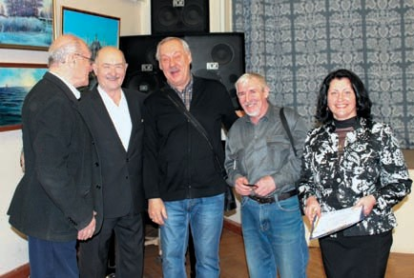

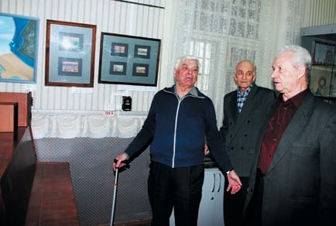

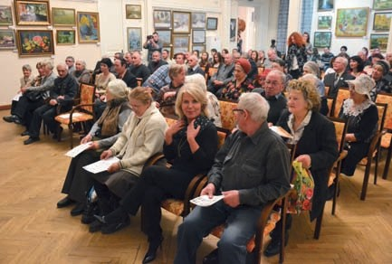

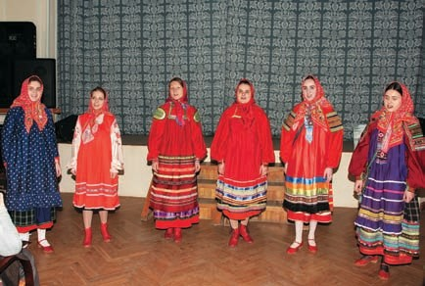

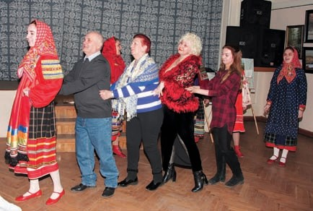

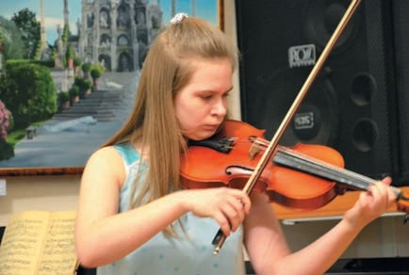

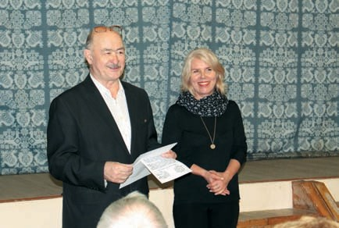

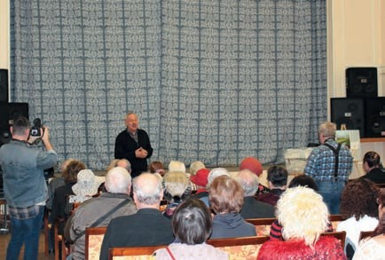

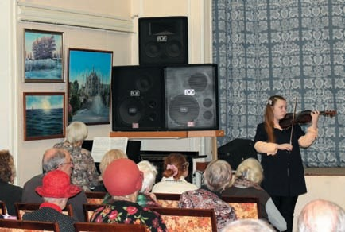

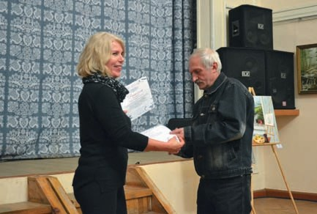

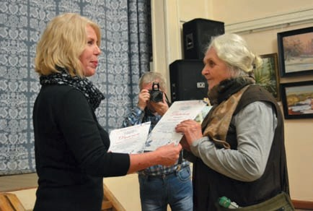

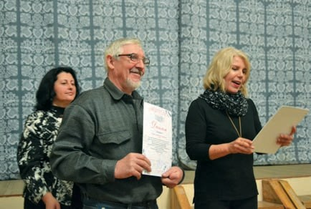

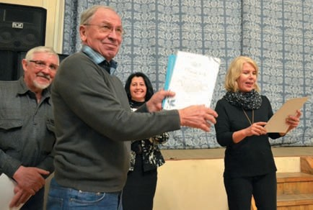

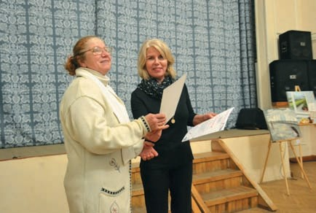

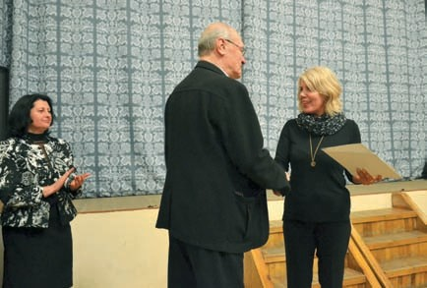

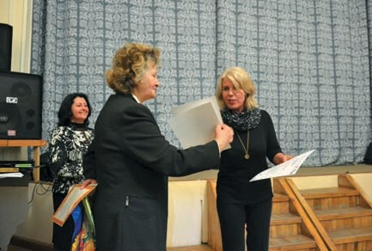

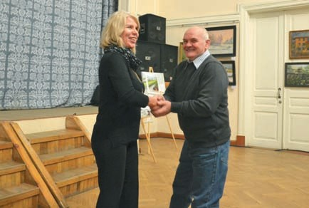

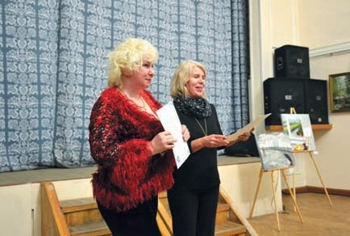

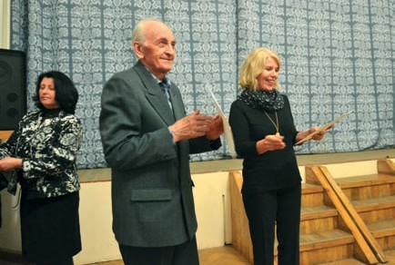

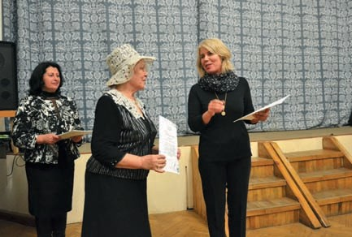

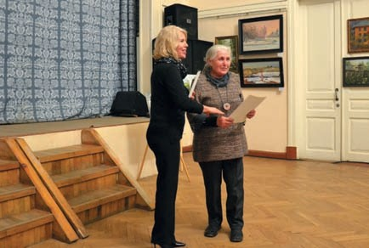

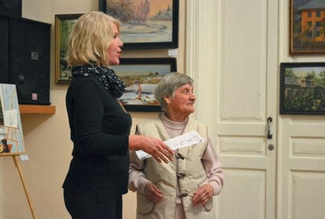

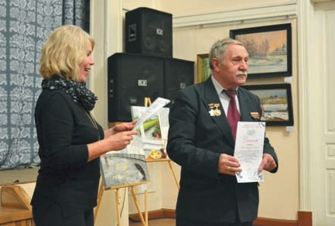

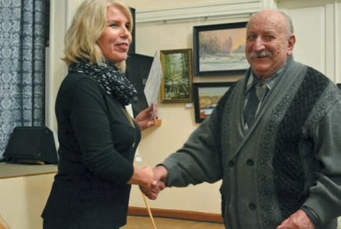

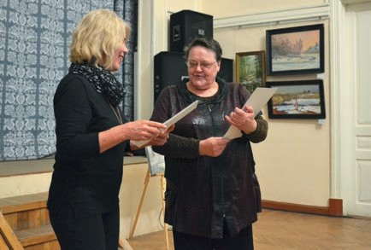

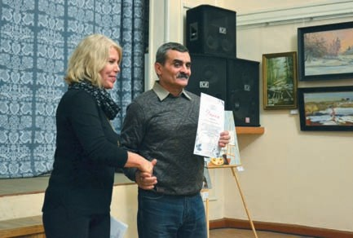

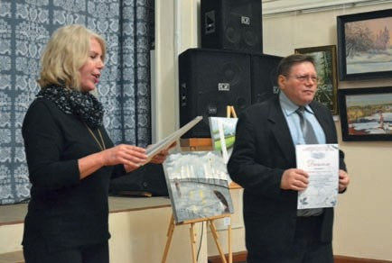

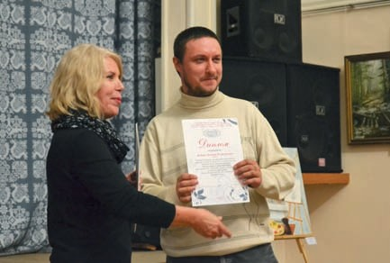

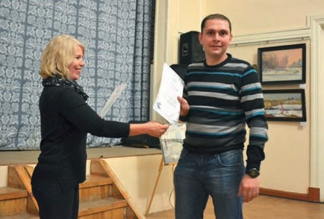

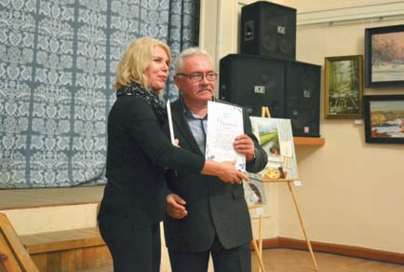

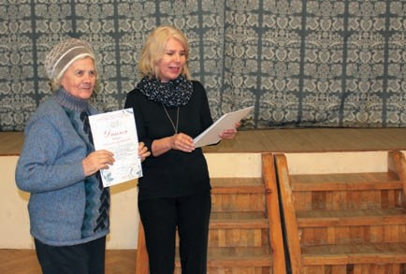

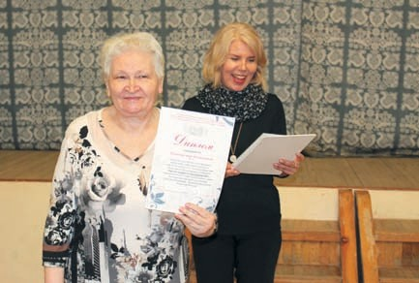

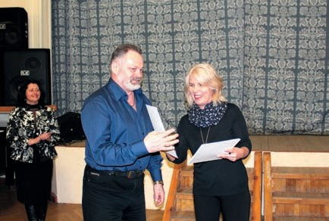

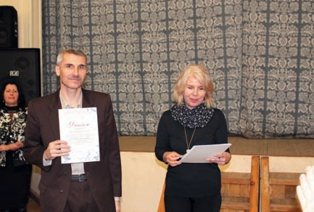

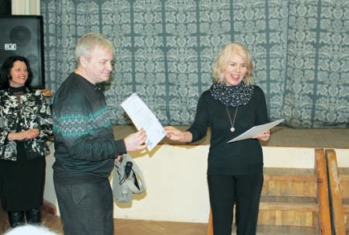

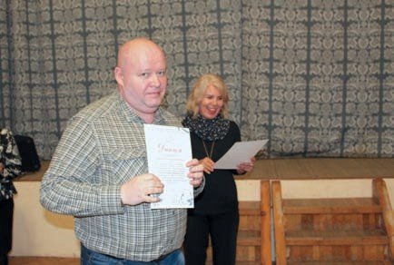

Секция
изобразительного искусства

фрагменты экспозиции выставки

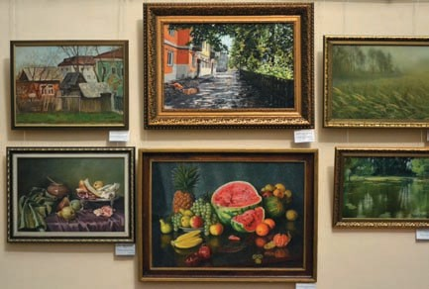

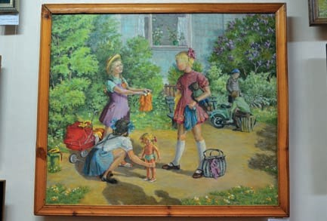

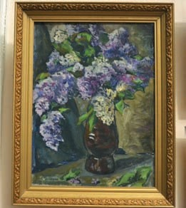

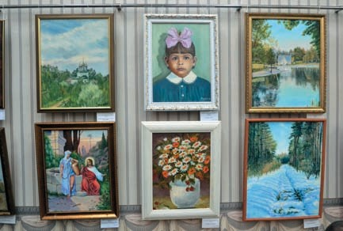

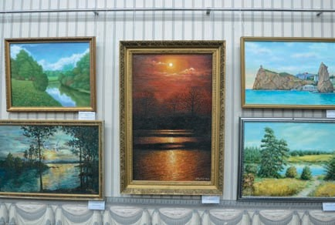

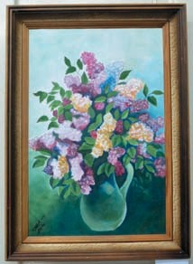

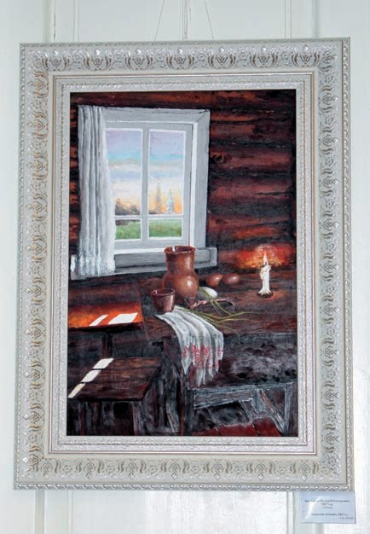

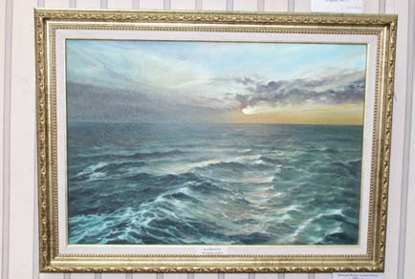

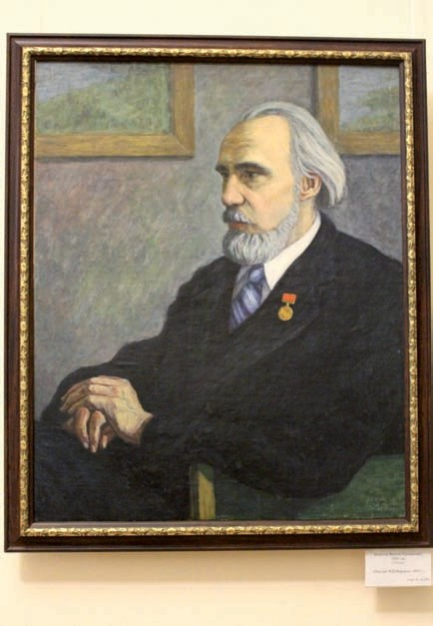

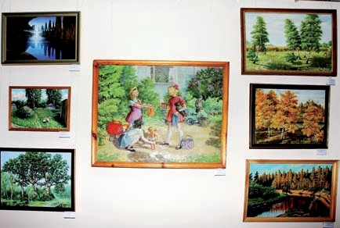

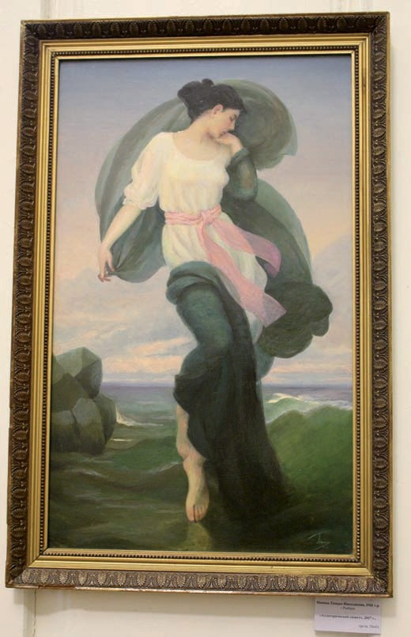

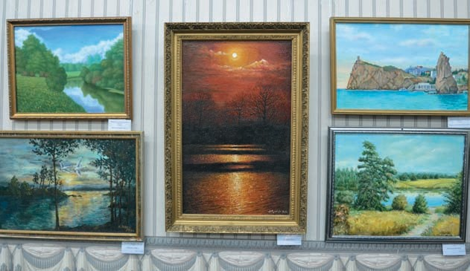

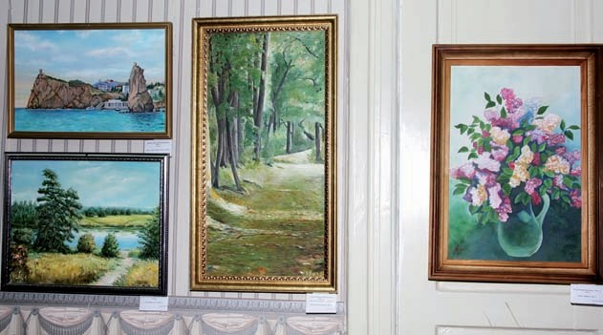

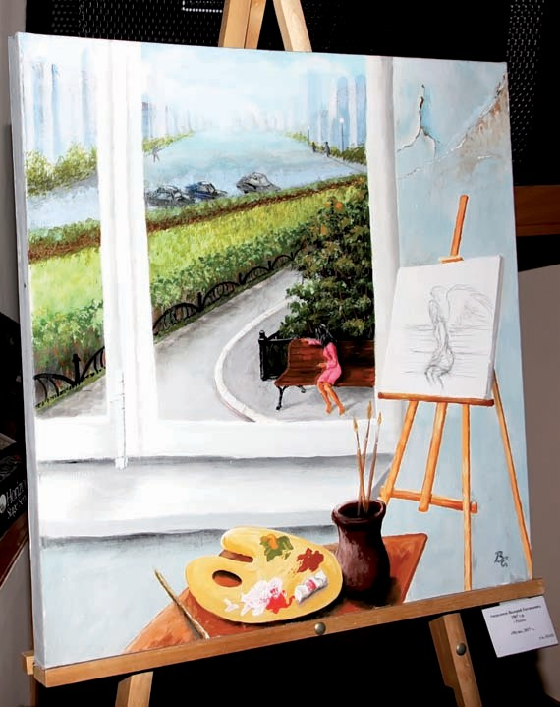

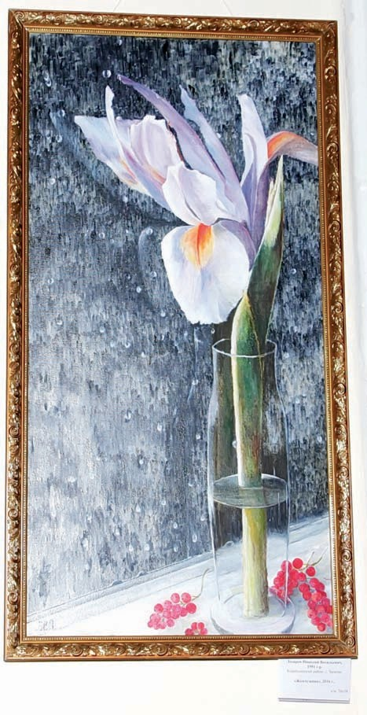

Секция
декоративно-прикладного искусства

фрагменты экспозиции выставки

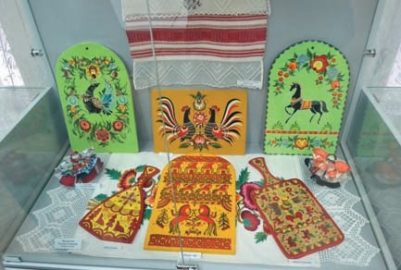

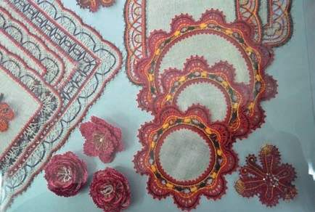

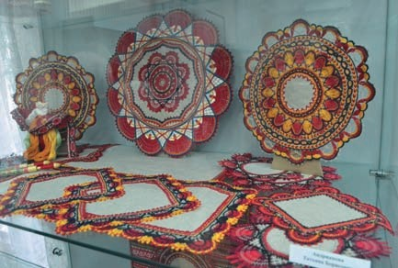

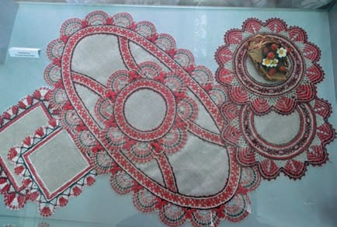

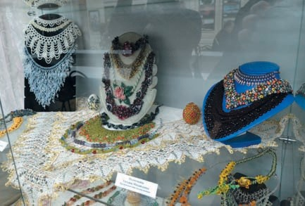

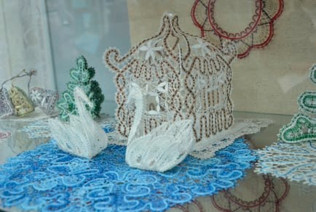

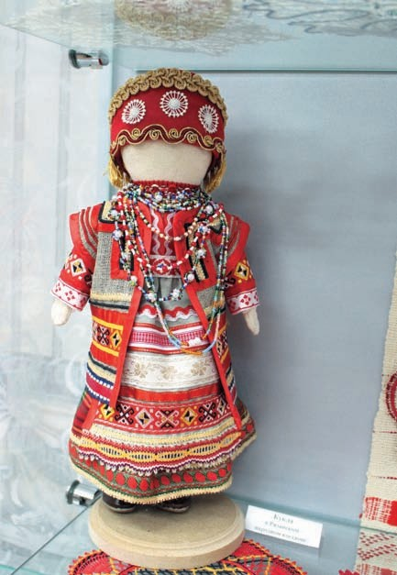

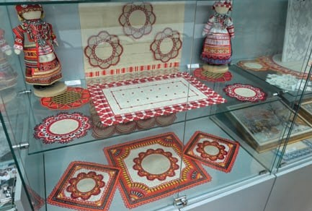

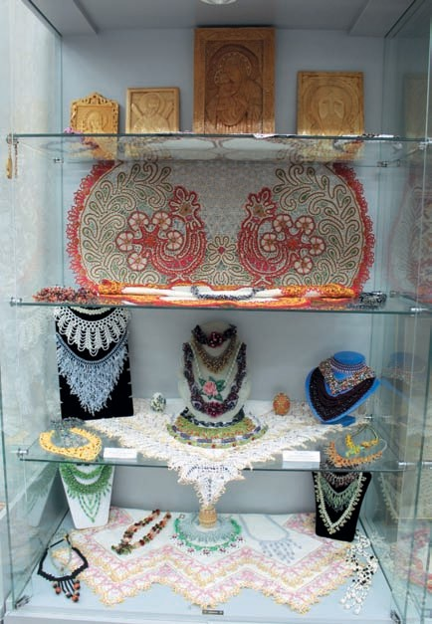

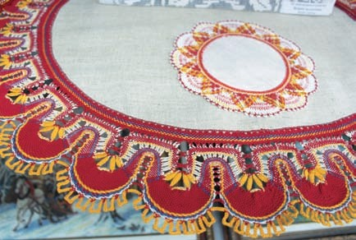

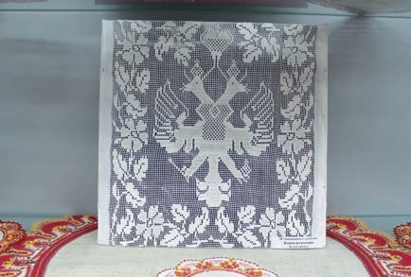

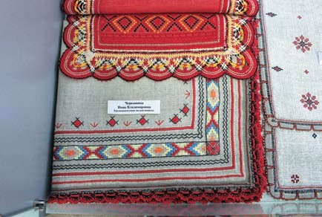

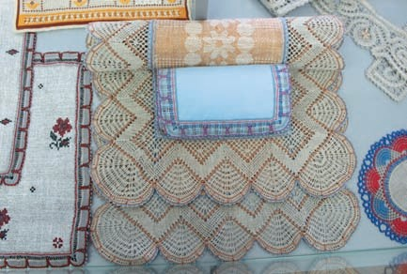

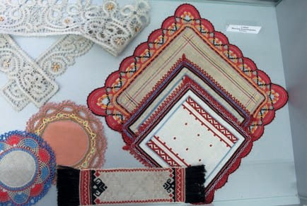

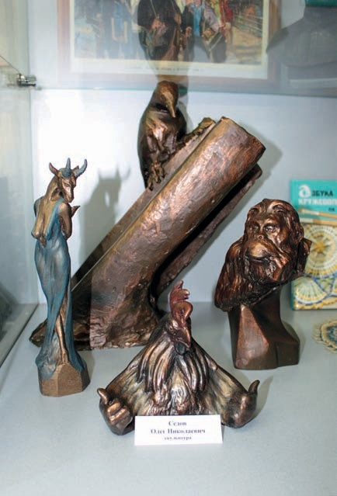

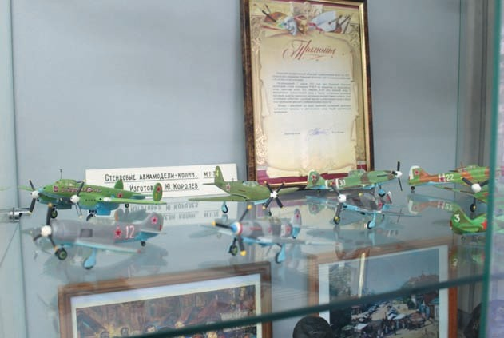

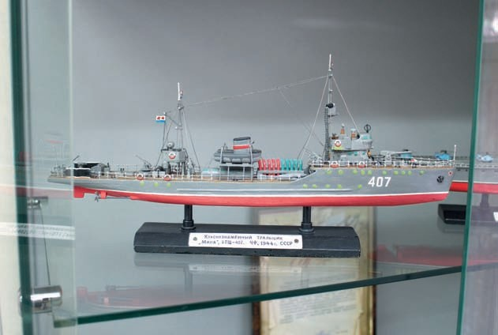

Содержание

Кудряшова С.С. Юбилейная выставка 3
Список участников и работ юбилейной выставки 6
На открытии выставки 19
Секция изобразительного искусства 33
Секция декоративно-прикладного искусства 43

Кудряшова С.С.
(составитель)

КАТАЛОГ

юбилейной выставки работ областного клуба художников-любителей

«КИСТЬЮ ТВОРЦА ОСТАНОВЛЕННЫЙ МИГ»
(живопись, графика, скульптура, фотография, декоративно-прикладное искусство), приуроченной к 45-летию клуба

Редактор Н.И. Столярова

Подписано к печати 10.05.2017 Тираж 50 экз.
Бумага офсетная. Печать трафаретная.
Гарнитура Times New Roman.

Издание подготовлено и отпечатано в отделе реализации медиа-проектов
ГБУК «Рязанский областной научно-методический центр народного творчества»

390000, г. Рязань, ул. Урицкого, д. 72.
Тел. (4912) 25-64-76, 25-27-54.
E-mail: cnt@post.rzn.ru

